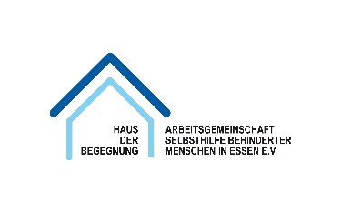
Dienstagstreff im Haus der Begegnung
Freizeittreff für Menschen mit und ohne Handicap in 2 Gruppen:
1. Gruppe: Dienstag, 14. Juli 2020
2. Gruppe: Dienstag, 28. Juli 2020

von 16.00 – 17.30 Uhr

NUR mit vorheriger Anmeldung:

Tel: 0201 - 22 89 59
E-Mail: klestil@arge-selbsthilfe.de

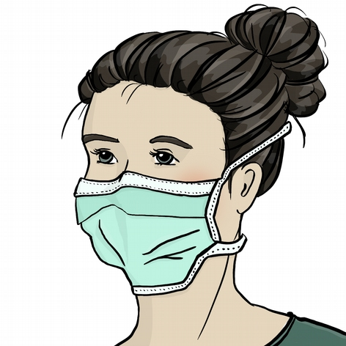
mit Mundschutz !

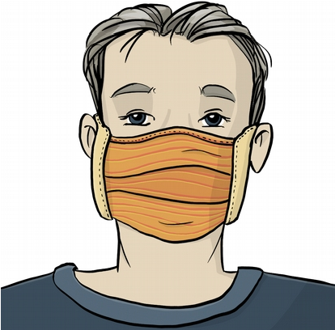

OHNE KUCHEN
OHNE GETRÄNKE

